## 作業報導

# ●科學園區行動化整合服務平臺暨應用軟體規劃 建置

**科技部資訊處竹科辦公室副研究員 李日興**

1. **緣起**

近年在新知識經濟時代潮流趨勢下，網際網路、無線通信及通訊科技(ICT)發展快速，舉凡G P R S、3 G行動通訊、Wi r e l e s s無線網路建設，生活資訊化、電子化程度日趨提升，併隨著手持式通訊系統、平板電腦，甚至掌上型電腦的普及化、低價化及輕量化，促進可移動性、無線上網功能之智慧型行動裝置發達，手持式電子資訊設備具有相當明顯的社會需求趨勢，資訊服務已不再侷限個人電腦平台互動。有鑑於此，國家發展委員會（原行政院研究發展考核委員會）推動電子化政府第四階段計畫，重點之一即為政府機關業務行動化計畫，以提供資訊行動化便民服務，行政院並於民國101年1月3日院授研訊字第1012460006號函頒「行政院及所屬各機關行動化服務發展作業原則」，供各機關行動化服務發展作業遵循。

因應組織改造、資源向上集中、資訊共用共享原則，科技部（原[行政院國家科學委員會](http://www.nsc.gov.tw/)）暨所屬機關（各科學工業園區管理局）亦積極彙整各園區行動化需求，辦理資訊業務行動化共用規劃，以續提升為民服務效能。2012年10月完成「科學園區行動化整合服務平臺暨應用軟體規劃建置」（民眾票選命名「科學園區行動精靈」）招標案，目前業已完成開發並上架於Android Google Play及Apple APP Store，相關QR Code【註1】，適用於行動裝置iOS手機及平板電腦、Android 手機。

1. **目標**

(一) 建置資料服務共用基礎與行動化登入身分認證。

(二) 行動化服務平台共用基礎模組規劃與建置。

(三) 建置開發科學園區行動化應用軟體(Mobile Application; Mobile APP)。

1. **架構及功能**

依據國家發展委員會公佈之「第四階段電子化政府計畫」中指出：「無論對外提供民眾主動全程服務，對內加速跨機關資訊交換與勾稽，基礎資料庫均為電子化政府服務的核心」。故科技部與各園區管理局欲建立一資料服務共用基礎，做為對內資料交換之基礎架構，亦做為日後對外公開資料之先期建設，本案架構圖(如圖１)及功能說明如下：

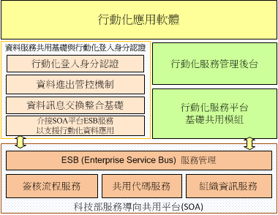

　　　　　　　　圖１架構圖

1. 資料服務共用基礎與行動化登入身分認證

介接科技部SOA平台ESB服務以支援行動化資料應用、資料訊息交換整合、資料進出管控、行動化登入認證及單一簽入權限控管。

1. 行動化服務平台共用基礎模組規劃與建置

行動化應用軟體框架、智慧型行動裝置照相介接共用模組、智慧型行動裝置GPS介接共用模組、LBS資料及路徑規劃模組、資料傳輸格式轉換模組、更新機制模組、行動化應用軟體使用統計模組。

1. 建置開發行動化應用軟體(Mobile Application; Mobile APP)

行動化應用軟體包含以下功能，主功能表(如圖2)

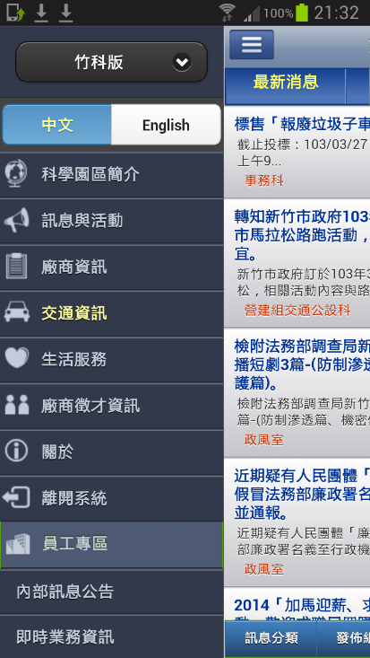 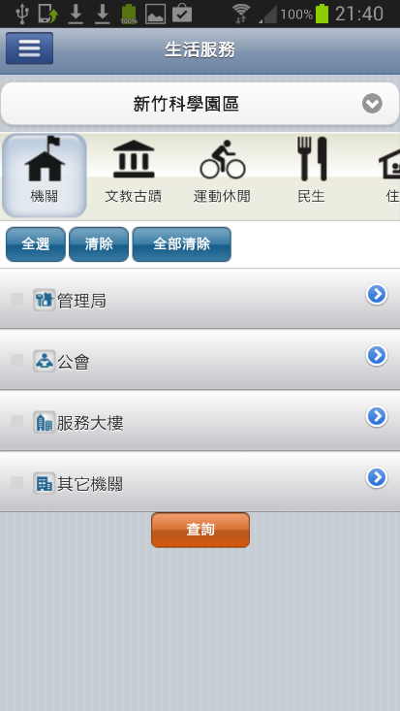 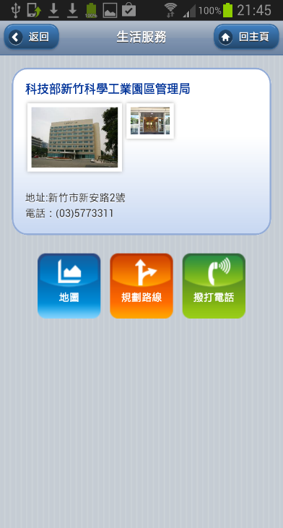

圖2 主功能表

1. 科學園區介紹

中、英文版APP：提供各園區簡介、參訪諮詢、前往園區各進口點及目標地最佳路徑規劃、聯絡電話。

1. 訊息與活動

介接整合園區消息及活動訊息，提供發佈日期、組室、訊息類別、內

容等資訊。

1. 廠商服務

中、英文版APP：資料介接科技部「園區廠商共用性資訊服務系統」之

廠商資料、提供各園區廠商及工廠基本資料、位置及路徑規劃資訊。

1. 廠商徵才資訊

資料介接勞委會職訓局「全國就業e網」，提供園區廠商徵才、日期、職缺訊息。

1. 生活服務

中、英文版APP：園區生活景點中英文名稱、位置座標、中英文地址、電話、照片、說明資料、路徑規劃及接近提醒資訊，提供園區便利生活行動資訊。

1. 交通資訊

園區巡迴路線別、巡迴巴士時刻表、巡迴巴士站牌、園區停車場、拖吊場、照片、位置、路徑規劃、大眾運輸（台鐵、高鐵、國道客運）及轉乘運輸等資訊，提供民眾進出入園區之交通服務行動化資訊。

1. 新聞剪影

資料介接科技部「新聞剪影系統」，提供各大報紙相關園區最新及歷史新聞。

1. 即時業務資訊

Web及APP版共用之即時資料傳送與接收，接收(需求)者、提供者、日期時間、主旨、檔名、資料類別、資料內容…等資訊，提供同仁業務資料檔案即時互傳與分享，增進業務行政效能。

1. 公文待辦通知

介接科技部「公文系統」，提供待辦公文數量、日期、公文主旨通知、代理人設定等資訊，提供同仁行動化便捷查閱公文資訊服務。

1. 建置行動化服務管理後台

提供業務單位維護APP最新資料，包括：科學園區介紹、生活服務、園區巡迴巴士資料，提供便利資料維護作業。

1. **效益**

本案經由整合介接、運用科學園區既有各類資訊，提供即時便捷行動化服務，作業效益明顯，概述如下：

1. 外部效益
2. 提供民眾更多平台、管道，即時獲取科學園區服務資訊，擴大科學園區服務效能。

導入行動化應用軟體(Mobile Application；Mobile APP)，結合GPS自動定位、LBS在地資訊服務、提供訊息及活動資訊服務、園區交通資訊、廠商求才訊息、園區文物景點位置圖…等系統服務，讓民眾手持智慧型手機，即可使用「科學園區行動精靈」行動導覽科學園區，擴大科學園區資訊服務廣度，提升科學園區服務效能。

1. 提供民眾更豐富、[無遠弗屆](http://www.google.com/url?sa=t&rct=j&q=%E7%84%A1%E9%81%A0%E5%BC%97%E5%B1%86&source=web&cd=2&ved=0CF0QFjAB&url=http%3A%2F%2Fwww.ananedu.com%2Farticle%2F001%2F032.htm&ei=f_vXT83mD8uJmQWfyJCaAw&usg=AFQjCNFwJLCL4Pb6WJ2dK8Mt6OO-kYA11A)、即時主動式的服務，增加民眾對政府e化的滿意度。

本案整合攸關民眾相關科學園區資訊，透過資訊APP化，提供主動式網路資訊服務，延伸以智慧型行動裝置界面之服務，提供全方位為民服務，民眾只要於智慧型手機或平板電腦 ，下載「科學園區行動精靈」即可快速獲取科學園區資訊，增加民眾對政府e化的滿意度。

1. 創新科技服務，加強政府資訊公開作為，強化科學園區資訊共享，提升機關形象。

運用雲端科技服務，加強科學園區資訊服務，有效提升機關形象。除為一般民眾提供更多更廣的科學園區資訊外，並為園區廠商提供最新消息與活動訊息平台及建立科學園區之生活景點基本資料如園區內景點、交通資訊、銀行、郵局、地址、照片、位置、路徑規劃等生活資訊。

1. 內部效益

1、建立公開資料整合基礎

配合政府資訊公開(Open Government)概念，依據科技部與各科學工業園區管理局現行之資訊架構，並考量資訊安全之設計，建立公開資料訊息整合基礎，透過標準介面介接技術與資料整合格式交換的訂定與開發，藉由平台之標準介面建置科技部與各科學工業園區管理局公開資料整合之平臺。

2、建立行動化應用軟體(APP)共用服務平台

建置科技部與各科學園區管理局之行動化應用軟體(APP)共用服務平台，訂立共用架構與基礎，減少各機關自行開發APP服務可能造成之功能重複開發與資源重疊支出，並作為科技部與各科學工業園區管理局之未來行動化應用軟體設計之一致化架構方向，降低資訊系統維護與控管之　成本。

3、開發行動化辦公身分認證與行動化應用軟體(APP)應用服務

科技部與園區管理局目前已有許多共用之資訊系統與資訊基礎，例如服務導向共用平台(SOA)、公文系統、科學園區廠商共用系統、內部協同辦公平台IntraPortal(EIP)，目前皆已達成單一身分認證之機制介接。本案建置完成行動化身分之認證，延伸行動化辦公之應用服務。

4、開發科學園區為民服務共用行動化應用軟體(APP)

身為國家科技產業重鎮，科學園區皆有廣大之腹地，目前除創造永續經營的優質投資環境，亦提供民眾舒適的生活空間。故為提供廠商與民眾更完善便利之行動化服務，建置科學園區共用之行動化應用軟體(APP)，以期提供廠商與民眾隨時隨地、無所不在之政府服務。

1. **結語**

APP軟體開發為新興掘起技術資訊，且本案範圍涉與多個機關單位資訊介接【註2】，為專案如期完成，科技部及各科學工業園區管理局特成立各工作推動小組，積極參與需求訪談、功能雛型確認、功能測試、教育訓練及協助推廣，承商APP團隊全力投入，雖然已落實專案管理，但還是遭遇部份APP技術瓶頸，如iOS與Android版系統差異性、作業效能、員工手機註冊驗證碼永久儲存問題、iOS7系統APP相容調整、不同交通工具銜接轉乘時間順序問題…等，讓開發過程備感艱辛，幸賴科技部、各科學工業園區管理局及承商的堅持，最終皆予突破，專案得以順利完成。

目前本案將積極辦理推廣，包括各園區設文宣網頁、QR Code專區、海報張貼園區巡巴車箱、刊登園區刊物及函發各單位周知，以提升本作業之更大效益。

【註1】QR Code

科學園區行動精靈 Android

　完整版 竹科版 中科版 南科版

 

科學園區行動精靈 iOS

完整版 竹科版 中科版 南科版

   

【註2】

內部資訊介接：科技部SOA系統、廠商共用資訊系統、公文系統、新聞剪影、各園區訊息及巡巴資訊等。

外部資訊介接：勞委會職訓局全國就業e網、交通部國道公路總局（國光、統聯、亞聯、和欣等客運）、台灣高鐵、台鐵、各縣市公車等相關園區時刻表等。